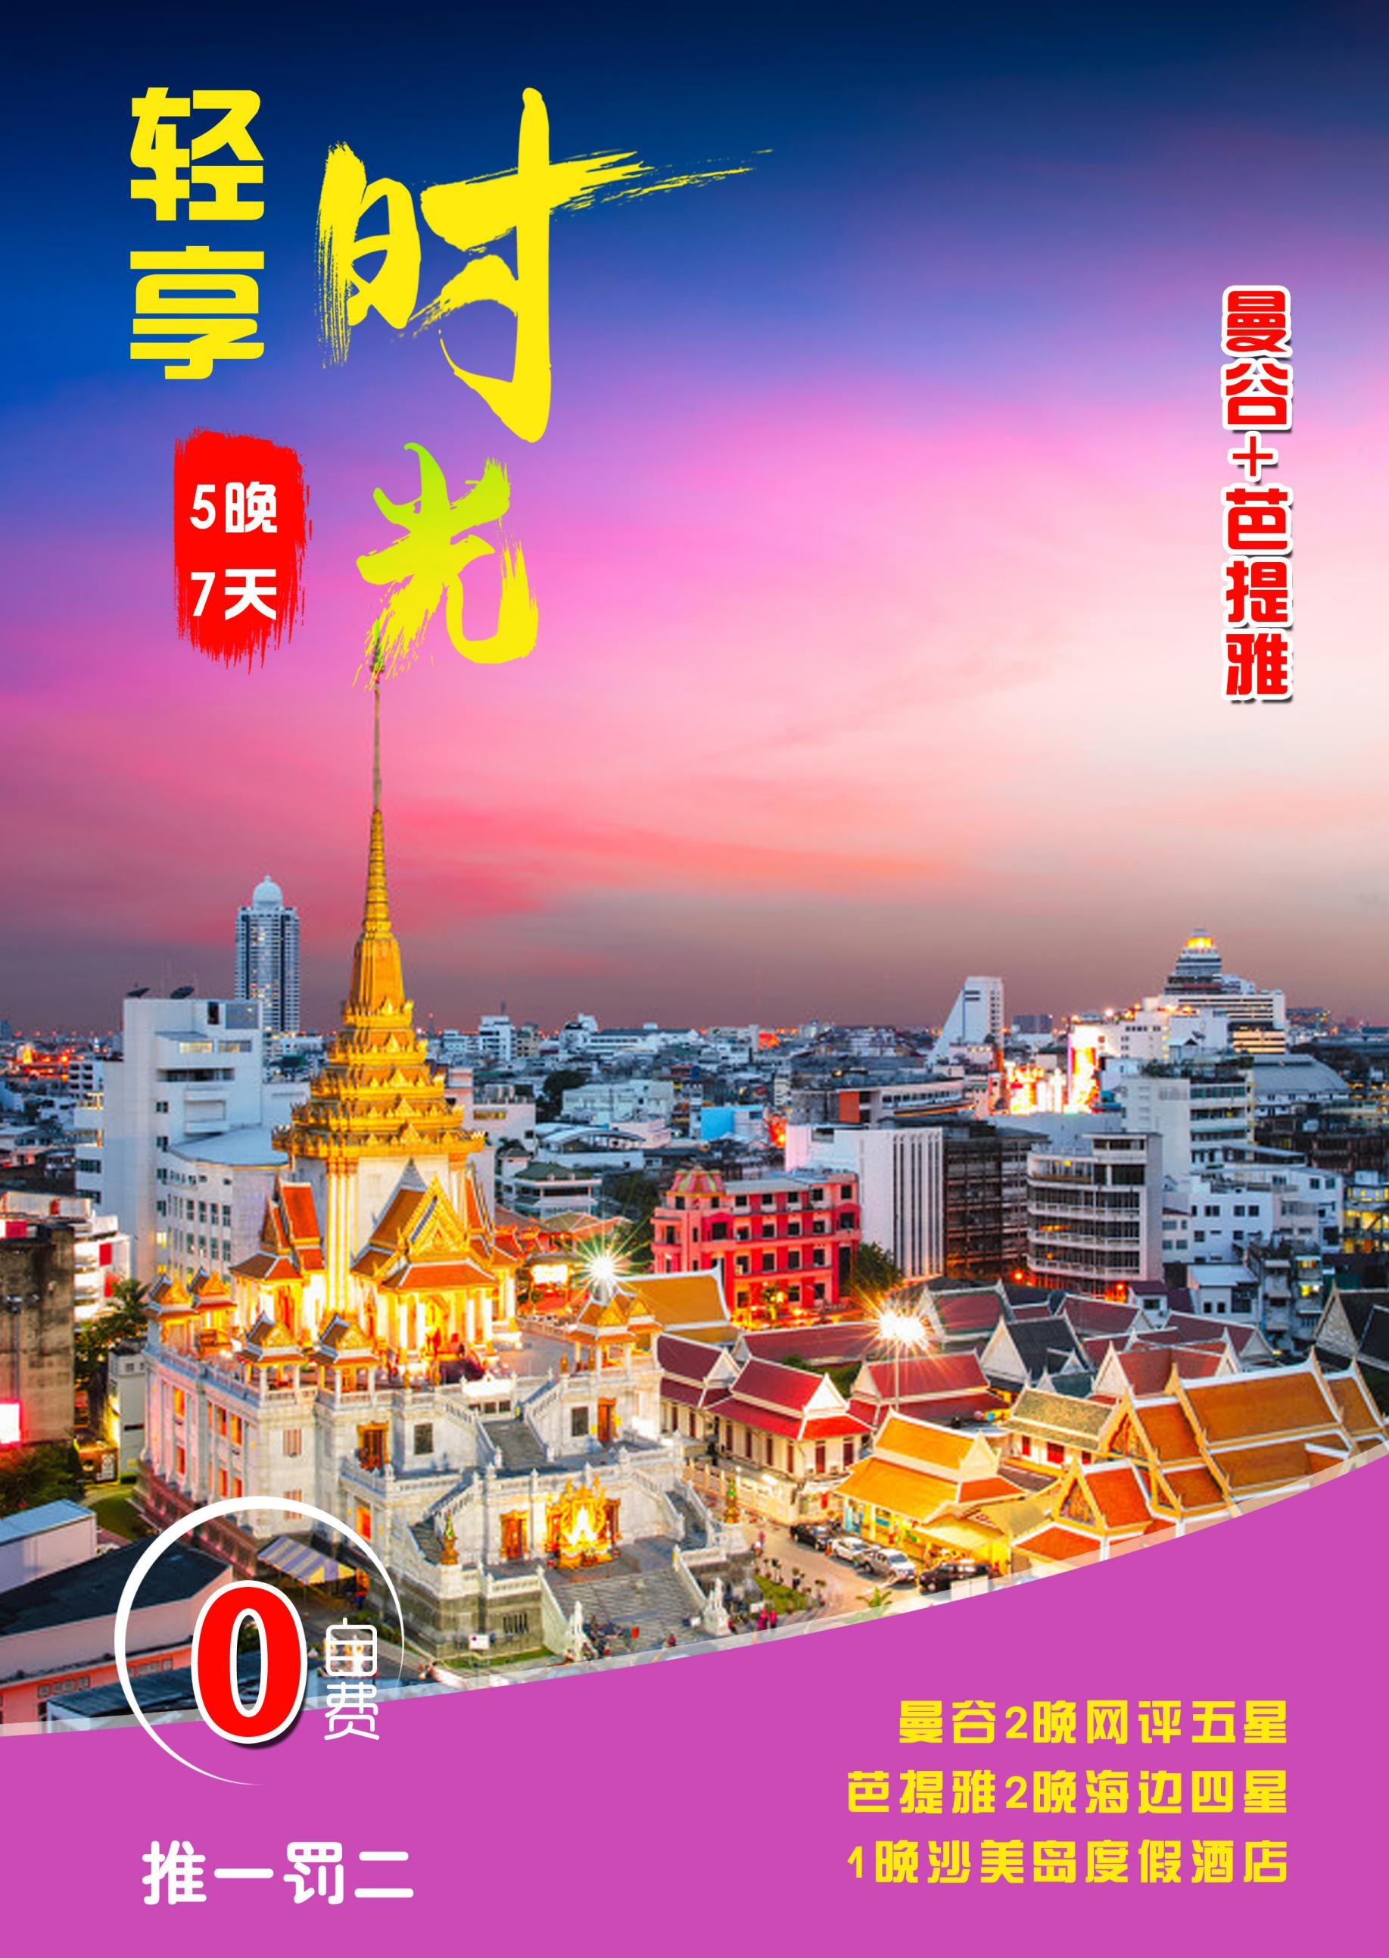

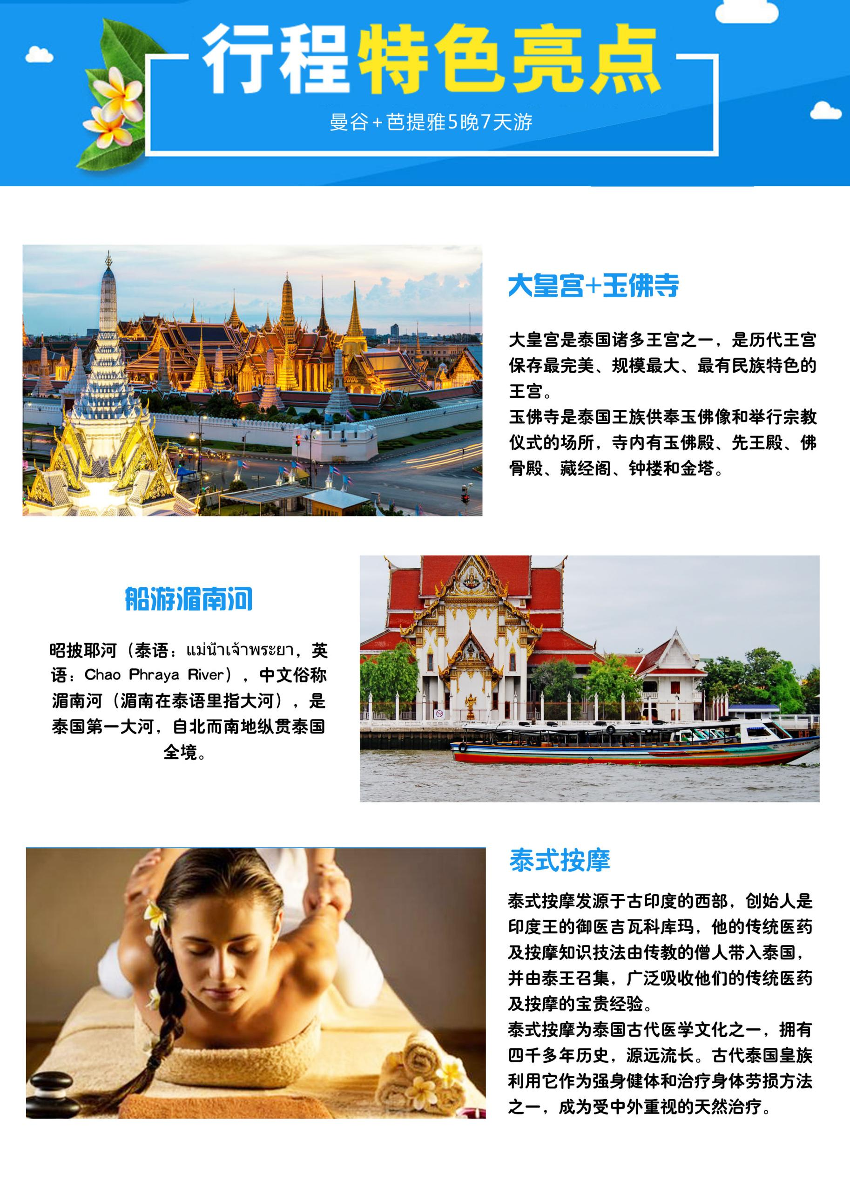

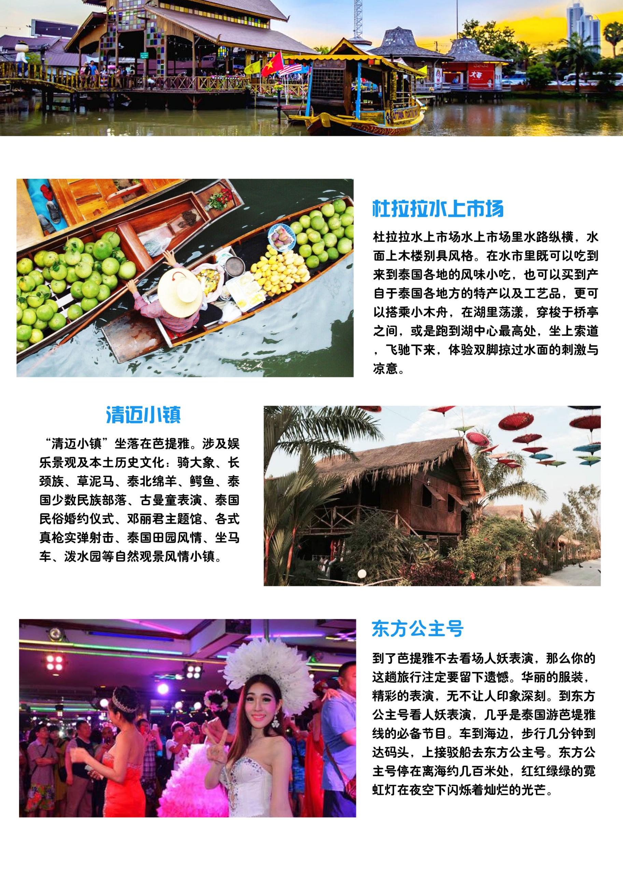

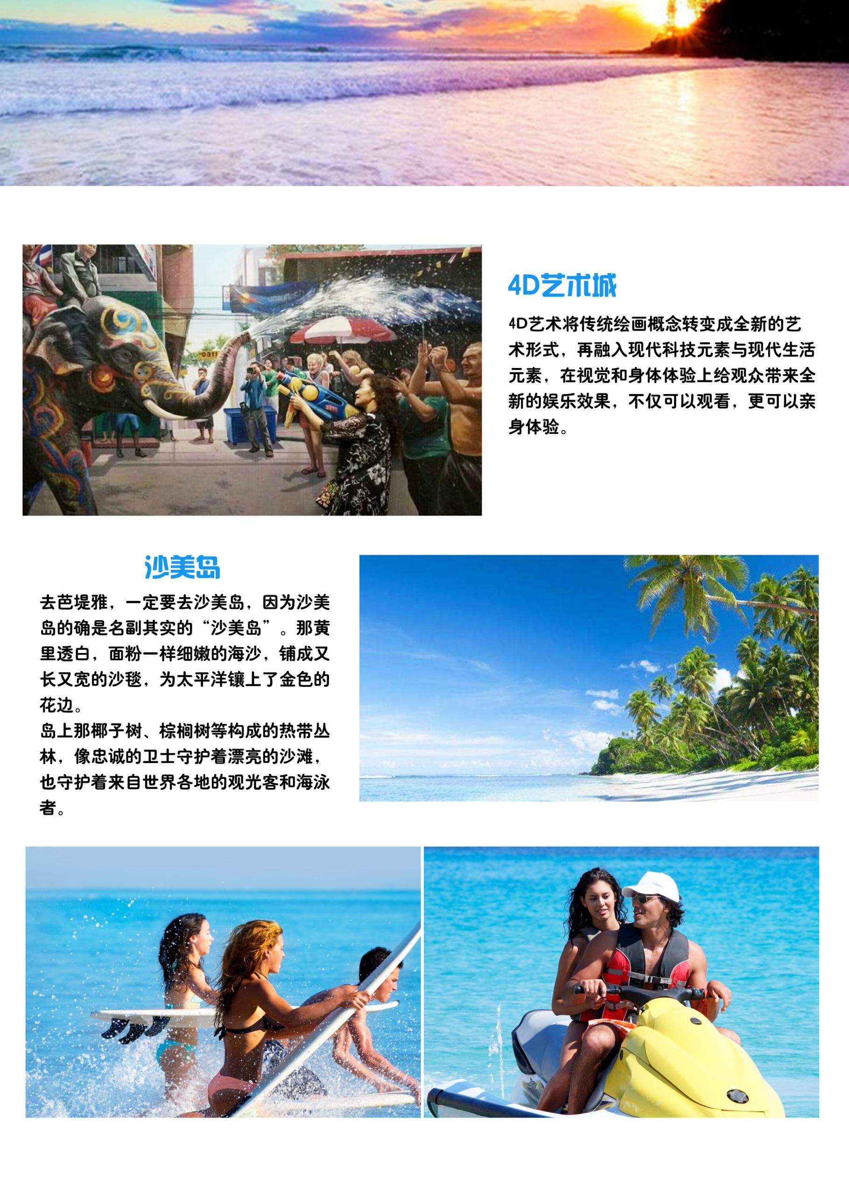

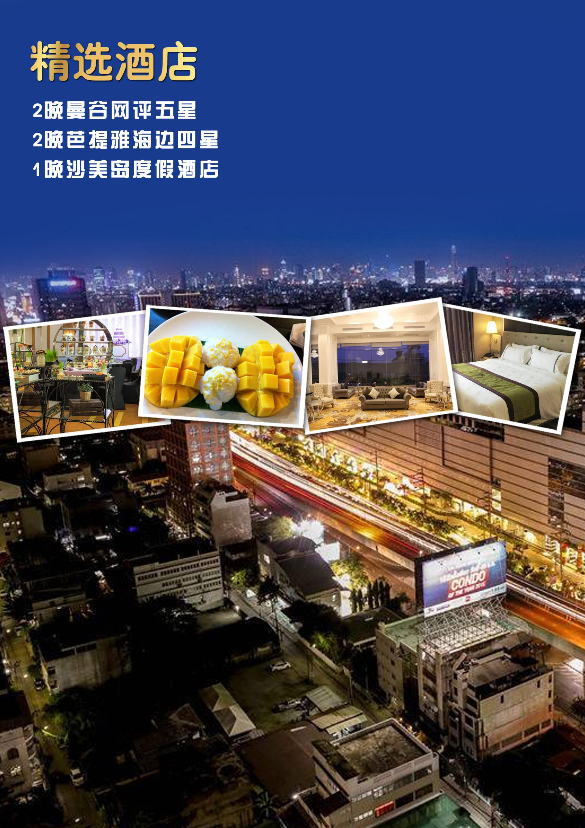

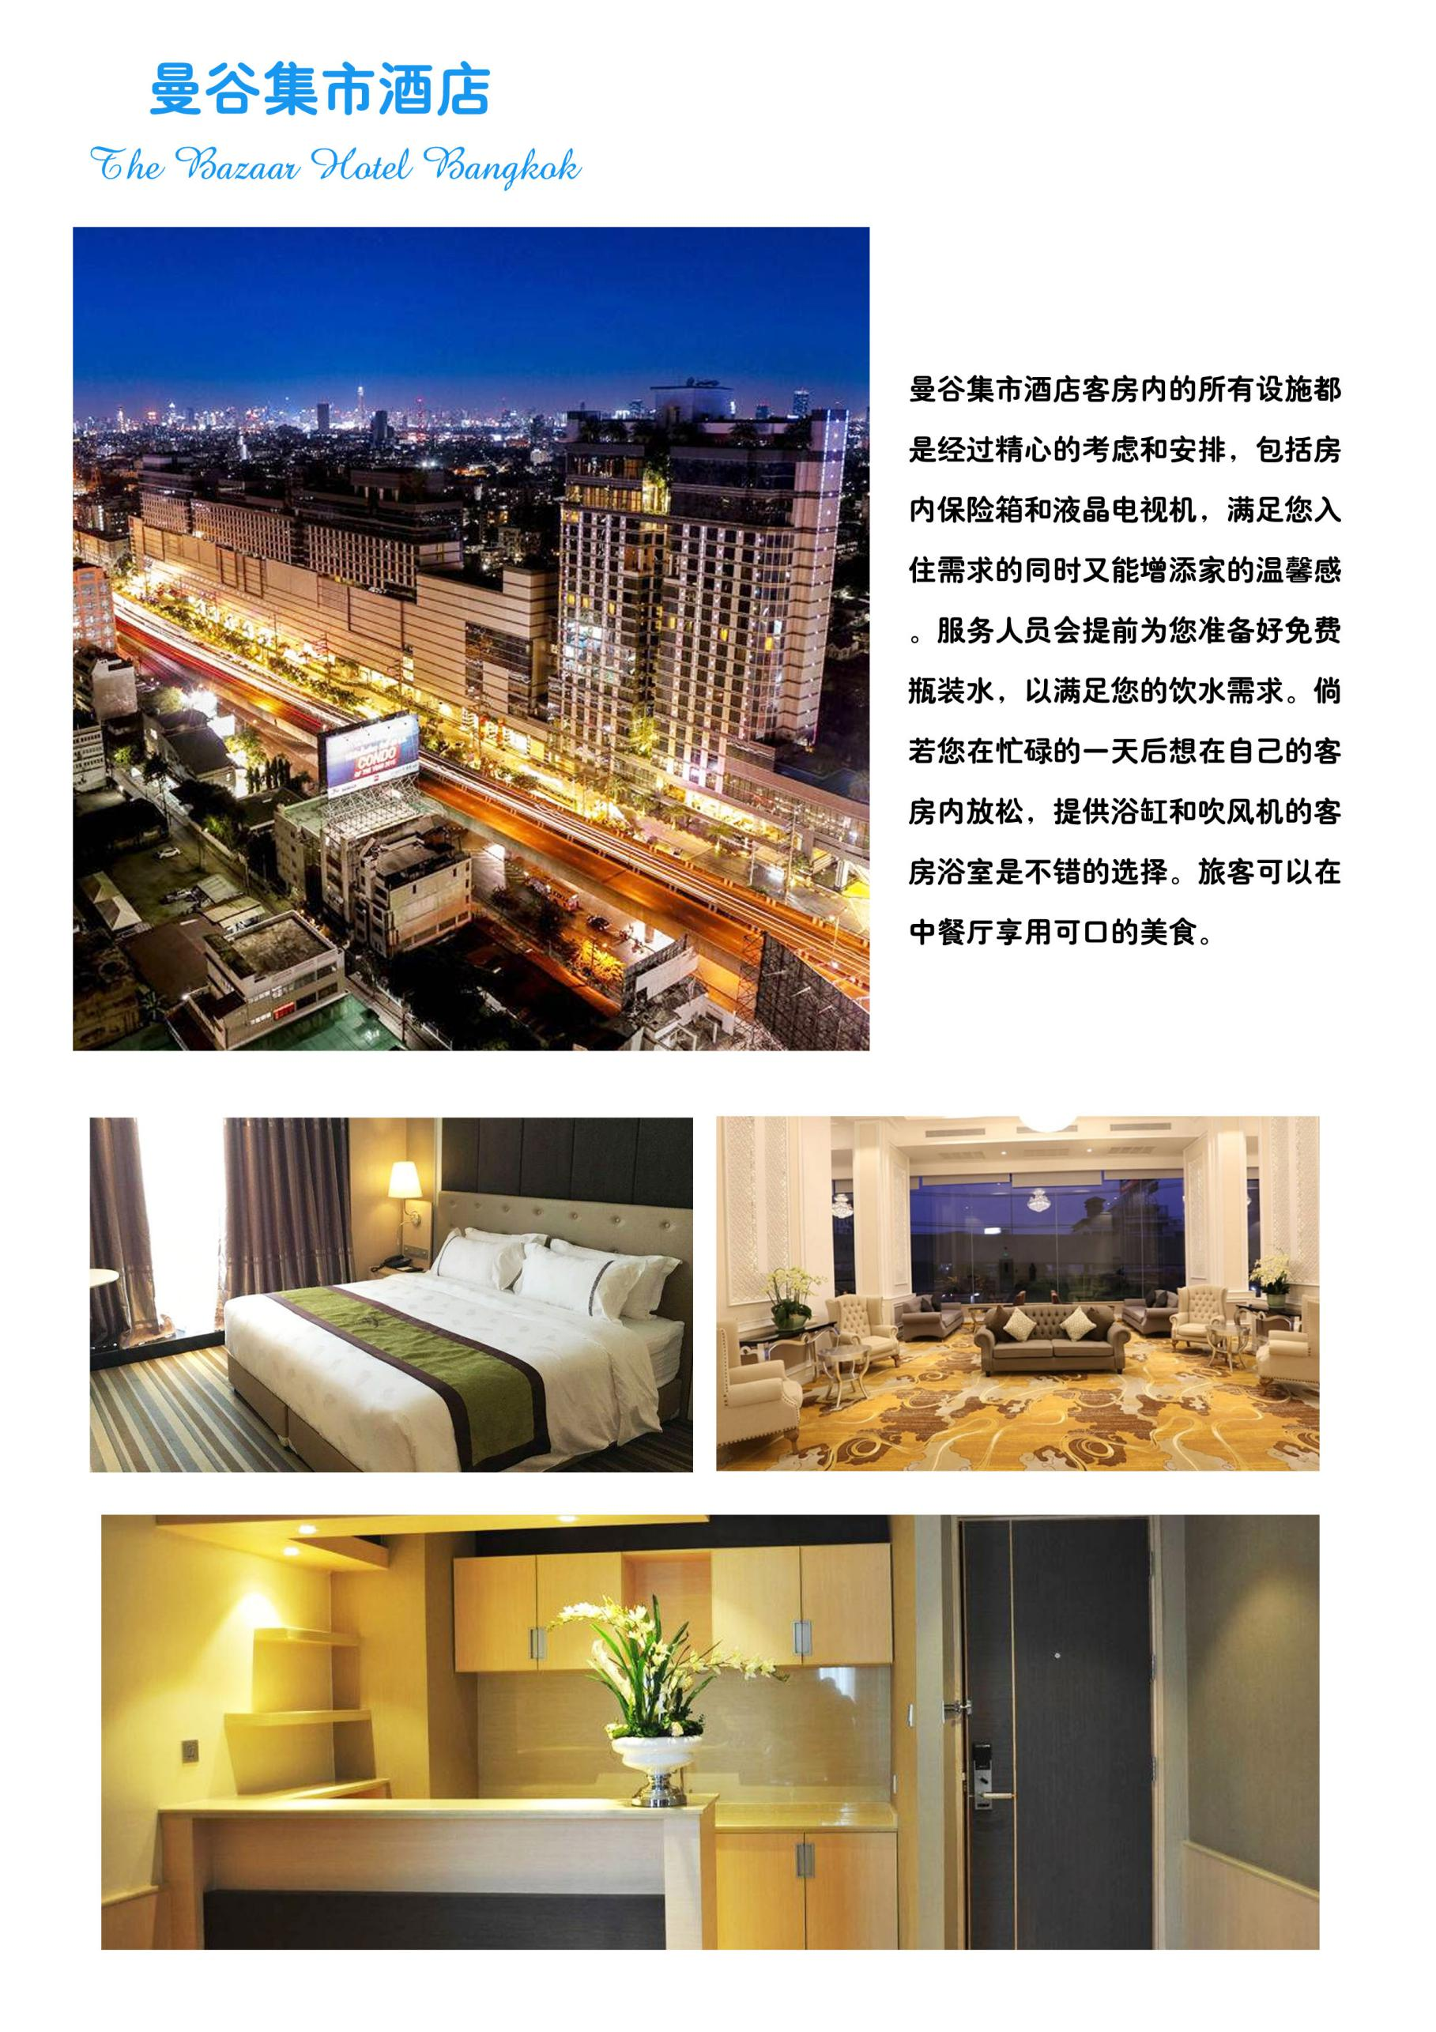

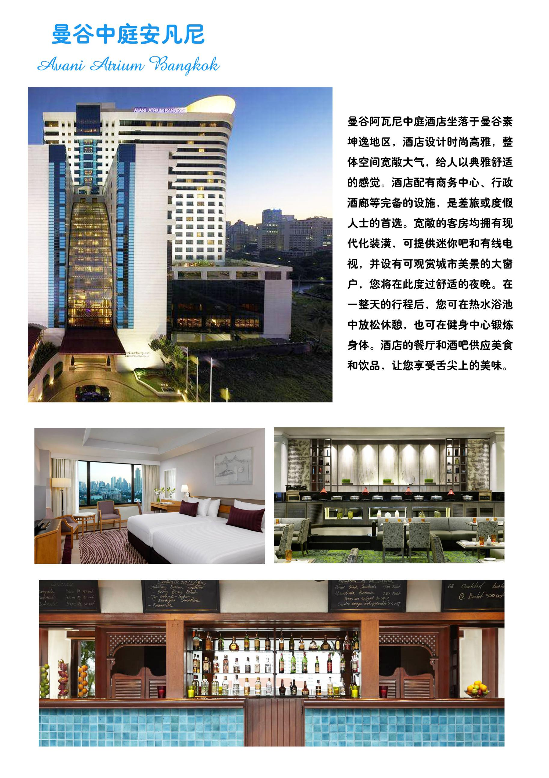

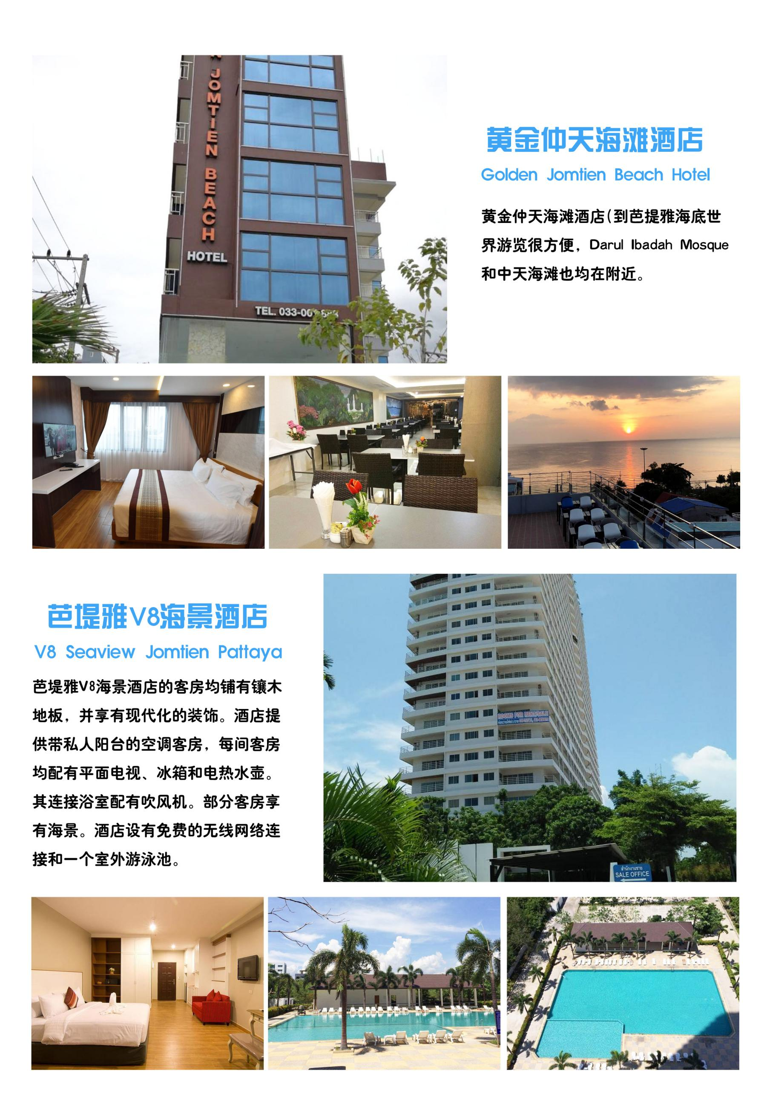
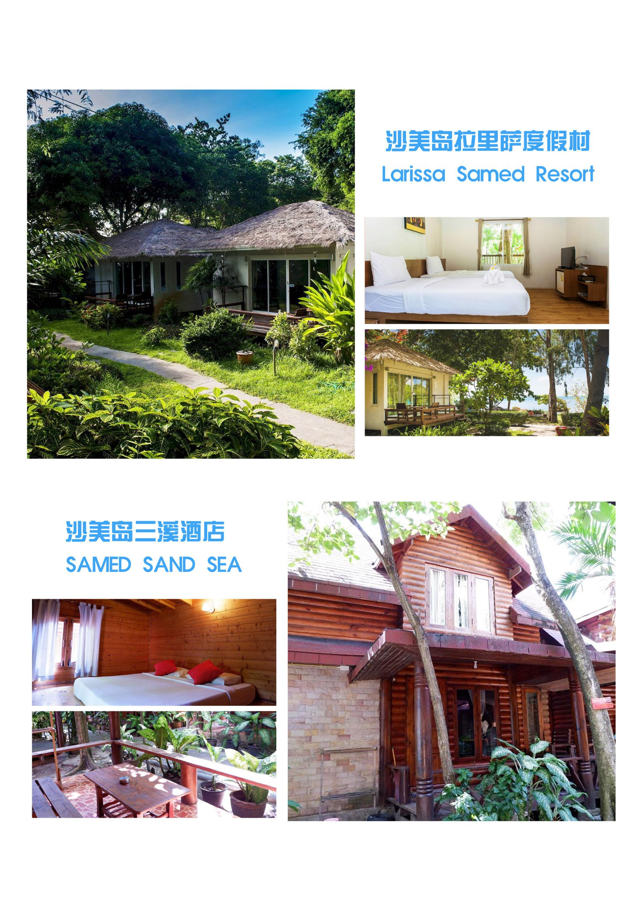
行 程 安 排
第一天 | 成都机场集合，专人办理登机牌
今日各位贵宾机场集合，专人办理登机牌准备前往芭提雅。
今日住宿 | 芭提雅海边网评四星
今日用餐 | 早餐：自理 | 午餐：自理 | 晚餐：自理
第二天 | 成都AIR芭提雅 — 曼谷 — 人妖表演
抵达后入住酒店休息，指定时间集合午餐乘车前往曼谷，晚上我们前往参观【人妖表演】（约60分钟），这里是知名的人妖秀场，是游客最爱观看的人妖秀之一，主要以歌舞表演为主题！秀场表演曾在泰国人妖大赛中名列前茅！表演可看性非常高，而且您还可支付一些小费与佳丽们合影留念。
今日住宿 | 曼谷网评五星
今日用餐 | 早餐：酒店自助早餐 | 午餐：泰式简餐 | 晚餐：泰式简餐
第三天 | 大皇宫 — 玉佛寺 — 船游湄南河 — 泰式按摩
早餐后前往参观【大皇宫、玉佛寺】（约90分钟），这里紧邻湄南河，是曼谷中心内一处大规模古建筑群，总面积二十一万八千四百平方米。大皇宫是曼谷王朝保存最完美、最壮观、规模最大、最有民族特色的王宫，汇集了泰国建筑、绘画、雕刻和园林艺术的精粹；之后参观供奉国宝“翡翠玉佛”的玉佛寺，它以尖顶装饰、建筑装饰、回廊壁画三大特色名扬天下。随后前往码头，登船【游湄南河、远眺郑皇庙】（约15分钟），湄南河是泰国第一大河，自北而南地纵贯泰国全境，在船上能观赏到曼谷著名的地标——郑皇庙，它由泰国人用陶瓷贴片而成。 随后乘车前往泰式按摩中心，享受本公司特别安排的【泰式按摩】（温馨提示：处于健康考虑，18周岁胰腺癌小童不能按摩，费用不退）一天的游玩您一定有些疲惫了，在这里您可以享受到按摩师恰到好处的推拿按摩，放松身心、消除疲劳。
今日住宿 | 曼谷网评五星
今日用餐 | 早餐：酒店自助早餐 | 午餐： 泰式简餐 | 晚餐：泰式简餐
第四天 | 珠宝 — 蛇药 —- 沙美
早餐后前往参观世界最大的时尚【 珠宝免税中心】，泰国是世界上为数不多的高质量宝石出产国之一，其份量占世界宝石矿产业的 35％，这里所展示的宝石饰品具有 ISO 9001 国际品质认证，以巧夺天工的设计，其精湛的技艺手法，汇集款式新潮时尚，因卓越品质而享誉全球；而且所买商品除享受正常的奢侈税退税政策外，还可以在机场海关享受最高 6.1%的增值税退税政策。然后前往【清迈小镇】参观，清迈小镇是芭堤雅最新开幕的新景区。泰国也是一个多民族和睦共处的国家，清迈小镇聚集了泰北各少数民族风情文化民俗，长颈族、阿卡族、傈傈族。。。不去清迈也看清迈风情，安排体验 “乘骑瑞象”悠然漫步于丛林中。后驱车续往位于罗永府的【沙美岛国家海洋自然保护风景区】抵达沙美岛后，你可换上最靓丽的泳装，我们亦体贴的准备了躺椅让您做做日光浴，吹吹海风，享受悠闲的海岛风光，放松自我、忘掉一切世俗尘嚣，尽享这世外桃源给与的难得假期。晚餐安排于沙美岛白净的沙滩上享用，让您一边用餐，一边欣赏沙美岛绮丽的星空朗月夜景，在此渡过浪漫的夜晚，除此之外，沙美岛 PUB、小酒馆林立，而且越晚越浪漫。
今日住宿 | 沙美岛酒店
今日用餐 | 早餐：酒店自助早餐 | 午餐：时尚餐厅 | 晚餐：沙美岛海鲜简餐
第五天 | 沙美岛半天自由活动（乘船离开时间12:00前）-4D艺术馆-A-one 下午茶-东方公主号
清早，晨曦迷漫阳光轻轻撒落，享受一个没有 MORNING CALL 的悠然生活，您尽管在舒适床上睡一个饱！或者起个大早，让您在最美的环境享受一次优美的早餐，或到沙滩上欣赏沙美岛美丽的清晨，悠闲地在沙美岛海滩踏浪、漫步尽情享受南国热带的海洋魅力。接下来前往游览 2014 年最新开幕的最街上最大的【4D 立体艺术城】，让你置身奇妙的多维世界。在这里，我们穿越 3 维，由于角度、空间的不同，人的视觉很容易形成一种错觉，魔术、幻术很多手法都是利用了人的错觉来达到惊人的效果。然后我们去往【杜拉拉水上市场】又名芭堤雅四方水上市场、杜拉拉水上市场。位于芭提雅市中心沿素坤逸干道往东方向约 5 公里处，泰语里叫"四方水上市场"，因其融汇了泰国东部、西部，东北部及南部四个区域水上市场的特色而得名。水上市场里水路纵横，水面上木楼别具风格。在水市里既可以吃到来到泰国各地的风味小吃，也可以买到产自于泰国各地方的特产以及工艺品，更可以搭乘小木舟，在湖里荡漾，穿梭于桥亭之间，或是跑到湖中心最高处，坐上索道，飞驰下来，体验双脚掠过水面的刺激与凉意。后A-One皇家遊艇酒店下午茶是A-one系列酒店中A-ONE The Royal Cruise Hotel內的明星下午茶，用餐環境正對大海，再加上舒適坐榻，定要休閒過個下午！芭堤雅A-One后前往坐落海边的【公主号】『60m』闻名遐迩的并非暹罗湾夜景,而是人妖公主的美丽。在船上为您端菜、与您共舞的都是盛装的人妖演员，我们将与她们近距离接触，,气氛欢乐，让您今夜无眠！
今日住宿 | 芭提雅海边网评四星
今日用餐 | 早餐：酒店自助早餐 | 午餐：绿光森林餐厅 | 晚餐：富贵黄金屋
第六天 | 神殿寺 — 乳胶 — kingpower
用过早餐后，前往【神殿寺】，神殿寺位于芭堤雅与曼谷之间，寺内供奉有一尊四面佛，据说神殿寺的四面佛非常灵验，人称“有求必应佛”，所以香火一直很旺。该佛有四尊佛面，从正面开始顺时针依次为：健康平安、事业有成、婚姻美满、财运亨通。此佛可掌管人世间的一切事物，是泰国香火最旺的佛像之一。随后乘车返回曼谷，您可以在车上稍作休息。到达曼谷后，先享用午餐，后前往泰国【乳胶店】，泰国是世界主要的橡胶产地，乳胶制品也就自然成为了特产，泰国的乳胶枕头、床垫等制品对睡眠具有良好的帮助作用，也是馈赠亲友的好礼。随后前往著名的【王权免税店】，这里是机场免税店的市区分店，可以提前选购心仪的免税商品，然后登机前在机场提货，方便快捷。
于指定时间集合，安排送机服务，送您至对应机场，搭乘航班返回国内，结束愉快行程！
温馨提示：
1. 请您提前告知您的客服您的航班时间，我们好提前了解您的离开航班，安排送机服务；
2. 注意您的行李和个人物品，切勿遗留在酒店或者其他区域，以免造成您的个人财产损失。
今日住宿 | 无
今日用餐 | 早餐：酒店自助早餐 | 午餐：蝴蝶谷泰式风味餐 | 晚餐：自理
第七天 | 返回温馨的家
整理朋友圈美美的回忆，满满的开心瞬间！酒店、美食每天一个惊喜...与其说喜欢泰国，不如说钟爱这次的旅行安排。期待下次再见，中国游客的后花园！

费 用 包 含
交 通 | 全程国际机票（经济舱）、机场税、保安税、燃油附加费
 | 行程用车，保证每人一正座
门 票 | 行程中所含的景点首道大门票（以行程表所列为准）
入住酒店 | 酒店标准2人间（默认2人一间房），承诺不拆夫妻，保证夫妻全程入住一间房；  如订单产生自然单房安排您与其他客人拼房入住；
出游用餐 | 行程中团队标准用餐（中式餐或自助餐或特色餐，自由活动期间用餐请自理；如因自身原因放弃用餐，则餐费不退）
行程导游 | 当地中文领队1名；当地泰国导游1名；
费 用 不 含
护照费用 | 请游客自行前往出入境管理中心进行办理，已经办理的游客请检查护照有效期距离出游归来是否有半年以上
落地签证 | 落地签费用为2000泰铢/人（400人民币）；请自带有效护照原件及落地签照片
 | 泰国落地签通关小费（200泰铢/人），请机场现付
单房差 | 若需要全程住单间，请补齐单房差以享用单人房间（单房差价格：平日1500元，大假期2000元）
导服费 | 为了让你的体验更好，您可根据当地的风俗习惯和更好的激励随团人员的服务，在行程最后自愿支付给导游100元/人。
保 险 | 个人旅游意外险(强烈建议购买)
其它景点 | 行程中未列入内的参观景点门票费用
个人消费 | 行程之外的自费节目、私人消费所产生的个人费用等；如因游客滞留境外所产生的费用由游客自行承担
报 名 须 知
- 行程上的航班为参考航班，如对航班有特殊要求，请及时和工作人员落实此团的准确航班，以免耽误行程；
- 出于小宝宝的安全和健康因素考虑，航班不能承运出生不足14天和出生不足90天的早产婴儿。
- 70岁以上老人需提供心电图、血压、呼吸道检查，或6个月内乘机登机牌。
- 团队机票一经开出，不得更改，不得签转，不得退票；另飞行时间、车程时间、船程时间以当日实际所用时间为准。
- 如您不跟团队出发没有使用去程机票的，回程机票不予保留，需要您自理回程机票，如有疑问请联系客服。
- 是否给予签证或签注、是否准予出入境，是使领馆及有关部门的权力，如因自身原因或因提供材料存在问题不能及时办理签证或签注，以及被有关部门拒发签证，不准出入境而影响行程的，签证费及其他费用损失由您自行承担。
- 如果您已自备签证，请务必提供有效护照及签证复印件，用于核对姓名和签证有效期。如因自备签证问题造成行程受阻，相应损失需自行承担。
- 为了不耽误您的行程，请按照出团通知书上集合时间抵达集合地点。如自行前往机场，请在国际航班起飞前180分钟到达机场办理登机以及出入境相关手续。
团队游览中不允许擅自离团，如有不便敬请谅解；如旅客因个人原因坚持要离团请先签署《离团协议书》。

出境游安全须知
亲爱的各位游客，首先感谢大家参加我社的旅游团，以下是我社出团前的安全须知，请大家仔细阅读并遵守，否则由此造成的后果，请自行承担。
1、证件安全：
护照、签证、身份证、信用卡、机船车票、贵重物品及文件等是出国(境)旅游的身份证明和凭据，必须随身携带，妥善保管。证件一旦遗失或被偷被抢，要立即报告领队并向警方报案，同时请警方出具书面遗失证明，必要时向所在国申请出境签证并向我国驻所在国使领馆提出补办申请；若因客人保管不当造成的遗失和损毁，后面所造成的损失由客人自行承担，旅行社只是协助客人处理。
2、人身安全：
①请严格遵守有关国际公约和出境游目的地国家（地区）的入境法规，不得携带违禁药品，不得参与目的地国家（地区）禁止从事的活动。陌生人提出帮忙携带东西的要求，亦不应受托带行李，以防因挟带如毒品、枪械等违禁品，触犯法律。
②为了确保旅行团顺利出行，防止旅途中发生人身意外伤害事故，请游客在出行前做一次必要的身体检查，如存在下列健康问题的病患者，请勿报名，如隐瞒参团发生事故，责任自负： （1）传染性疾病患者，如传染性肝炎、活动期肺结核、伤寒等传染病人； （2）心血管疾病患者，如严重高血压、心功能不全、心肌缺氧、心肌梗塞等病人； （3）脑血管疾病患者，如脑栓塞、脑出血、脑肿瘤等病人； （4）呼吸系统疾病患者，如肺气肿、肺心病等病人； （5）精神病患者，如癫痫及各种精神病人；（6）严重贫血病患者，如血红蛋白量水平在 50 克 / 升以下的病人； （7）大中型手术的恢复期病患者； （8）孕妇及行动不便者。
③传染病、精神病等患者如危及其他游客的健康和安全，其本人或者法定监护人应当承担赔偿责任。
2、住宿安全：
入住酒店后，请自觉遵守酒店的相关规定，正确使用房间电器等设施，不要在床上吸烟，不要把衣物放在电灯台架上；如游客选择消费酒店的配套健身娱乐设施（如游泳池、健身房等），请务必注意人身、财产安全；非本公司安排的活动，本公司仅限于提醒告知义务。
3、餐饮安全：
在旅游途中，请在指定或下榻的宾馆餐厅用餐，不要购买和饮用地摊或小商贩提供的饮料食品，以免造成肠胃不适或中毒。
4、交通安全：
①要熟悉所在国的交通信号标志，遵守交通规则，不要强行抢道，也不要随意横穿马路；
②在国外乘坐旅游车时，不要乘坐第一排的工作人员专座，此专座设有工作人员保险但游客乘坐一旦发生意外是得不到赔付的；
③在乘坐飞机或乘车时要系好安全带；
④不要在飞机起飞后和降落前使用手机和相关电子用品；不要把头和手伸出旅游车外；
⑤在乘坐船、快艇等水上交通工具时，要穿救生衣(圈)；
5、观光游览安全：
①在旅游途中，贵重物品请随身携带，不要放在酒店或旅游车中；不要把现金和贵重物品放在托运行李、外衣口袋或易被割破的手提包中，以免丢失；在酒店入住期间，请保护好自己的人身安全，酒店有安全标志，请自觉遵守。在拍照、摄像时注意往来车辆和有否禁柏标志，不要在设有危险警示标志的地方停留。
②游客应根据自身的生理、心理健康状况选择参加带有刺激性、危险性的游览项目，并注意人身安全。在从事户外活动或者水上活动时，请谨记领队、导游或者相关工作人员安全提示，留意景点的安全标识，切勿违反安全规定。请勿参加非本公司推荐的户外活动或者其他有危险性的活动，否则后果自负。
③行程中或者自由活动期间，游客应当选择自己能够控制风险的活动项目。除特殊团队外，本公司不安排高风险活动，也敬请游客尽量不要去参加此类活动，如游客坚持参加，请自行承担风险。自由活动请大家结伴而行，在自由活动期间的安全自行负责。
④水上活动如游泳、水上摩托艇和快艇、水上跳伞、潜水等注意事项：
参加水上活动宜结伴同行，并了解活动场地是否合法及器材是否正当使用和操作，听从专业教练指导，潜水装备不能替代游泳能力，不会游泳者，不要尝试。事先了解地形、潮汐、海流、风向、温度、出入水点等因素，如上面因素不适合水上活动时，则不要勉强参加。参加外岛的活动行程，宜要求旅行社安排合法的交通船，严格遵守穿救生衣的规定，且应全程穿着，如未提供救生衣，则应主动要求。乘坐游艇及水上摩托艇，不跨越安全海域，不在水上摩托艇、快艇 、降落伞等水上活动范围区内游泳。注意活动区域之安全标示、救援设备及救生人员设置地点。应注意自己的身体状况，有心脏病、高血压、感冒、发烧、饮酒及餐后，不参加水上活动及潜水，感觉身体疲倦、寒冷时，应立即离水上岸。避免长时间浸在水中及曝晒在阳光下，亦长时间憋气潜水、头晕导致溺毙；潜入水里时不使用耳塞，因压力会使耳塞冲击耳膜造成伤害。潜水时勿以头部先入水，并应携带漂浮装备。乘坐游艇前宜先了解游艇的载客量，如有超载应拒乘，搭乘时不集中甲板一方，以免船身失去平衡。对于旅行社安排行程之外的各种水上活动，参加前应谨慎评估其安全性及自身的身体状况。
6、关于旅游意外险的报赔
因下列情形之一，造成被保险人身故、残疾、Ⅲ度烧伤、支出医疗费用、支出医疗补充费用或身故处理费用的，保险公司不承担给付保险金的责任：
一、投保人对被保险人的故意杀害、故意伤害；
二、被保险人故意犯罪或抗拒依法采取的刑事强制措施；
三、被保险人自杀或故意自伤，但被保险人自杀或故意自伤时为无民事行为能力人的除外；
四、被保险人斗殴、醉酒，服用、吸食或注射毒品；
五、被保险人受酒精、毒品或管制药物的影响而导致的意外；
六、被保险人酒后驾驶、无合法有效驾驶证驾驶或驾驶无有效行驶证的机动车；
七、被保险人流产、分娩或投保前原有疾病；
八、被保险人因整容手术或其它内、外科手术导致医疗事故；
九、被保险人未遵医嘱，私自服用、涂用或注射药物；
十、被保险人参加潜水、跳伞、攀岩、探险、武术比赛、摔跤、特技表演、赛马或赛车等高风险运动；
十一、用于矫形、整容、美容、心理咨询、器官移植，或修复、安装及购买残疾用具（如轮椅、假肢、助听器、配镜、假眼、假牙等）的费用；
十二、被保险人体检、疗养或康复治疗。
十三、战争、军事冲突、暴乱或武装叛乱；
十四、核爆炸、核辐射或核污染；
本公司为旅游者赠送了旅游意外保险。团员在境外旅游中如发生意外伤害事故，应及时取证，做好记录，保留票据，并由当地职能机构出具证明。我公司根据具体情况向保险公司提出索赔，我社是协助客人索赔，客人与我司无任何赔偿关系。如果是由非意外原因引起的急性病，旅行社和保险公司概不负责任。
7、附加意外医疗保险金
被保险人在保险期间内遭受意外伤害，在卫生行政部门认定的二级以上医院治疗，保险公司对被保险人支出的、符合保单签发地政府基本医疗保险管理规定的、合理且必要的医疗费用，医疗费用在100元以上部分保险公司在意外伤害医疗保险金额限额内予以补偿。
被保险人因在保险期间内遭受意外伤害而住院医疗，至保险期间届满治疗仍未结束的，本公司继续承担意外医疗保险金给付责任至住院结束，最长可至意外伤害发生之日起第180日止。
被保险人因在保险期间内遭受意外伤害而门诊治疗，每次意外事故保险公司补偿以1200（含）元为限。
保险公司对每一被保险人所负的意外医疗保险金给付责任以意外伤害医疗保险金额为限，一次或累计给付的保险金达到意外伤害医疗保险金额时，保险公司对该被保险人的本项保险责任终止。

参考酒店：
曼谷携程 5 钻参考酒店
【MTR】MONTIEN RIVERSIDE 蒙天河畔酒店 http://www.montien.com/riverside/
曼谷集市酒店 The Bazaar Hotel Bangkok
曼谷中庭安凡尼 Avani Atrium Bangkok
THE GREEN VIEW 绿景广场酒店 http://www.thegreenviewhotel.com/index2.htm
BEST WESTERN PREMIER AMARANTH 贝斯特韦斯特紫苋酒店 https://www.amaranthhotel.com/
【GOLDEN DRAGON SUVARNABHUMI HOTEL 曼谷金龙素万纳普酒店 https://c61svwc.uteeni.com/th/
Prince Suites Residence 曼谷王子宫殿酒店 http://www.princesuitesresidence.com
WELL】WELL HOTEL BANGKOK SUKHUMVIT 20 素坤逸维尔酒店 http://www.wellhotelbangkok.com/
THE PARK NINE SUVARNABHUMI 素万纳普 9 号公园酒店 http://www.park9suvarnabhumi.com/accommodation.php
【LBK】LE BANGKOK HOTEL 乐曼谷酒店 http://www.lebangkokhotel.com/
【RYBC】HOTEL ROYAL BANGKOK@CHINATOWN 京华大酒店 http://www.hotelroyalbangkok.com/或同级
曼谷携程 4 钻参考酒店
【NY】NY CITY RESORT AND SPA 纽约 Spa 度假酒店 www.nycityresortandspa.com
【MRM】MIRAMAR BANGKOK 美丽华酒店 http://www.miramarbangkok.com/
【AVN】AVANA BANGKOK 雅华纳酒店 http://www.avanahotel.com/
【SMPV】SUMMIT PAVILION HOTEL 顶峰亭酒店 http://www.summitpavilion.com/index.html
【MA】MA HOTEL 曼谷马酒店 http://mahotelbangkok.com/
【H5】H5 LUXURY HOTEL 豪华 H5 酒店 http://www.h5luxuryhotel.com/
Lee Nova Hotel Bangkok 里诺娃酒店 http://www.leenovahotel.com/leenova/
【M2】M2 DE BANGKOK HOTEL 曼谷 M2 酒店 http://www.m2debangkok.com/thai/
【HRTS】THE HERITAGE SRINAKARIN 斯瑞那卡瑞酒店 http://www.theheritagesrinakarin.com/或同级
芭堤雅携程 4 钻参考酒店
【ABDT】AMBASSADOR CITY JOMTIEN 大使市中天酒店 http://www.ambassadorcityjomtien.com/
【ETG】EASTERN GRAND PALACE 东方宫殿酒店 http://www.easterngrandpalace.com/
【DASP】D @ SEA PATTAYA HOTEL 海洋 D 酒店 http://www.d-atsea.

【V8】V8 SEAVIEW JOMTIEN HOTEL 芭堤雅 V8 海景酒店 http://www.v8seaview.com/
【BLTY】BALITAYA NAKLUA PATTAYA 巴里塔亚纳库鲁阿度假酒店 http://balitayaresortnaklua.com/
【GDJB】GOLDEN JOMTIEN BEACH HOTEL 黄金仲天海滩酒店 http://www.goldenjomtienbeach.com/
【ADTP】ADRIATIC PALACE PATTAYA 芭堤雅亚得里亚海宫酒店 http://adriaticpalace.com/Pattaya/Home.php
【ABDT】AMBASSADOR CITY JOMTIEN TOWER WING 仲天滨海塔翼大使城酒店 http://www.ambassadorcityjomtien.com/
【PTYP】PATTAYA PARK 芭堤雅公园海滩度假酒店 http://www.pattayapark.com
沙美岛
【LRSR】LARISSA RESORT 沙美岛拉里萨度假村 https://www.agoda.com/th-th/city/koh-samet-th.html
【SMSS】SAMED SAND SEA 沙美岛三溪酒店 http://samedbeachhotels.com/SamedSandSea/Welcome.html
【WSR】WHITE SAND RESORT 沙美岛白沙度假村 https://th-th.facebook.com/WhitesandResort
【MLB】MALIBU GARDEN RESORT 名仕花园度假村 http://www.malibu-samet.com/
【LLBR】LALUNE BEACH RESORT 沙美岛拉吕纳海滩度假酒店 http://www.lalunebeachresort.com/index.html 或同级

小费提醒
泰国是一个小费制度国家，我们在此提醒客人，请做好支付的心理准备（若行程中因泰国国家习俗、个人原因等，而产生需付小费的地方，请参考导游/领队意见）。需要支付小费的包括但不限于以下方面：
01、古式按摩 或 SPA：您可视按摩师的服务质量或专业水平而弹性给予，约泰铢50~100元左右；
02、与人妖拍照：每人每次约泰铢100元左右；
03、行李小费：一间房间（2人）一次约给行李人员泰珠20元左右；
04、床头小费：一间房间（2人）每天约给泰铢20元左右；
05、若行程中出现因泰国国家习俗、个人原因等需要支付小费的地方，请参考导游建议。
中国驻泰国大使馆
地址：57 RACHADAPISAKE ROAD HUAY KWANG，BANGKOK 10310，THAILAND
电话：(662)2457044
此文件作为《出境旅游合同》的附件与《出境旅游合同》具有同等法律效力。此文件一式两份，双方各执一份。
如已经阅读以上条款，并同意，请签字确认。请仔细阅读以上内容，如全部知悉并同意，请手写以下内容并签名
（我已全部知悉并同意以上所有内容）

游客健康告知书

本人参加由贵公司组织的 团，现将本人身体健康状况如实告知贵公司：本人患有： 高血压（ ）心脏疾病（ ）心肺疾病（ ）哮喘（ ）脑溢血（ ） 美尼儿综合症（ ）孕妇（ ） 70岁以上（ ）癌症（ ）其他疾病（ ）
本人未患上述疾病或特殊疾病（ ）
上述告知事项属实；如有隐瞒，本人自负后果。
我社提醒客人在旅游途中每天注意安全！！
家属（本人）签字：
年 月 日
补 充 协 议

甲方：
乙方：
甲方报名参加由乙方组织 团队，为保障旅游者和旅游经营者的合法权益，本着自愿原则，特此签订此补充协议。
1.健康说明：本次长途旅行，时间长，温差大，报名前请仔细阅读相关注意事项。游客在充分了解旅途的辛苦和行程中医疗条件有限的前提下，确定自己的身体健康状况适合参加本次旅游活动后方可报名参团，因个人既有病史和身体残障在旅游行程中引起的疾病进一步发作和伤亡，旅行社不承担任何责任，现有的保险公司责任险和意外险条款中，此种情况也列入保险公司的免赔范围。旅行社为非健康医疗专业咨询机构，无法判定游客的身体健康状况是否适合参加本次旅游活动，游客在旅行社签订旅游合同，即视为游客已经了解本次旅行的辛苦程度和行程中医疗条件有限的前提，并征得专业医生的同意。A报名时旅游者应确保身体健康，保证自身条件能够完成旅游活动，身体健康状况不佳者，请咨询医生是否可以参加本次旅游活动，根据自身情况备好常用药和急救药品，因自身疾病而引起的后果，游客自行承担责任，出团前游客须签字确认（旅游者健康状况确认书），B游客出现急症请主动通知工作人员，旅行社将协助游客就近送往当地医疗机构检查治疗。C有听力，视力障碍的游客须有健康旅伴陪同方可参团，个人有精神疾病和无行为控制能力的不能报名参团。
2.安全防范：旅行社的导游人员和其它工作人员无法为游客提供一对一的服务，旅行社工作人员在接待游客报名时已经充分告知本行程中的注意事项和对游客身体健康的要求，旅游活动中游客必须注意自身安全和随行未成年人的安全，保管好个人财务，贵重物品随身携带。
3.未成年人保护：旅行社不接受未满18周岁，不具备完全民事行为能力的未成年人单独参团未成年人必须有成年人陪伴，一起报名参团的成人即为其参团过程中的监护人，有责任和义务做好未成年人的安全防范工作，
4.旅游保险说明：旅行社已经购买旅行社责任险，团队意外险，为游客提供全方位的保障。
5.不可抗力免责说明：由于不可抗力等不可归责于旅行社的客观原因或旅游个人原因，造成旅游者经济损失的，旅行社不承担赔偿责任。如恶劣天气，自然灾害，火车延误，飞机延误，汽车塞车等不可抗力原因如造成团队行程更改，延误，滞留或提前结束时，旅行社不承担责任。因此发生的费用增减，按未发生费用退还游客，超支费用由游客承担的办法处理。
退团说明：游客报名后因故不能参加本次旅游，如参加旅行社的包机线路，须提前15天以上，如临时退团，机票将产生全额损失（旅行社协助办理退税，以及地接损失），
由甲方提出，经双方协商一致，在不影响旅游者行程安排的前提下，自愿参加由乙方安排购物点，并承诺到达目的地后自觉遵守所签订补充协议，在甲方安排购物点及双方约定停留时间内，自愿购物。乙方安排购物点应达到旅游地政府所颁布营业标准，所销售物品无质量问题。乙方安排购物点名称，销售内容，停留时间应于行程或合同或补充协议内体现，并于甲方签订合同时明确告知。乙方不得以任何非不可抗力理由延长购物点停留时间，不得以任何行为强迫或变相强迫甲方购买。购物店如下：
7.甲方在旅游目的地应自觉遵守社会公共秩序和社会公德，尊重当地的风俗习惯、文化传统和宗教信仰，爱护旅游目的地旅游资源，遵守旅游文明行为规范，并主动配合随团领队及当地导游的合理安排。如行程中发生纠纷，旅游者不得以拒绝登车，登船，登机等，入住酒店等行为拖延行程或者脱团，否则，除承担给组团旅行社造成的实际损失外，还要承担旅游费用20-30%的违约金。
8.甲方报名参加乙方组织团队，最低成团人数为 15 人，若乙方因人数不足无法单独成团时，应当在出发前3日及时通知甲方。甲方可同意延期出团，出团时间另行书面约定；或经甲、乙双方协商一致，可以书面形式变更旅游内容，由此增加的旅游费用由提出变更的乙方承担，由此减少的旅游费用乙方退还甲方。如给对方造成损失的，由提出变更的一方承担损失。
9.根据《旅游法》第35条规定“旅行社安排具体购物场所需应旅游者要求或经双方协商一致且不影响其他旅游者的行程安排”，因此在本次旅行过程，本旅行社应旅游者（乙方）要求并经双方协商一致，由甲方协助安排乙方旅游购物场所，具体约定如下：

- 购物场所简述及安排

购物点中文名 | 购物点英文名 | 购物点销售内容 | 停留时间
①珠宝展示中心 | Modern Gems | 泰国本土特产(红宝石、黄宝石、蓝宝石戒指、吊坠、首饰等等…) | 约90分钟
②皮革中心 | Queen Leather | 泰国本土特产(鳄鱼、大象、珍珠鱼皮包、皮带、等等…) | 约60分钟
③毒蛇研究中心 | Royal Park | 泰国本土特产(具有提取毒蛇有效成分的解毒丹、调经丸、蛇油丸、风湿丸等等...) | 约60分钟
④乳胶泰丝中心 | Modern Latex | 泰国本土特产(泰国原产的纯天然乳胶枕头、乳胶床垫、泰丝制品等等…) | 约90分钟

二、相关约定
1、本补充协议的签订及履行必须是基于应旅游者要求且经双方协商一致并确认的前提下方可；甲方或其派出的带团导游不得有任何欺骗或强迫旅游者的行为，如有发生前述行为，旅游者有权拒绝前往并可向组团社投诉或依法向国家相关部门举报。
2、本协议的履行双方均需确认是在不影响团队正常行程安排或不影响同团其他旅游者（即需妥善安排不前往购物场所的旅游者）的前提下方可。
3、本协议约定下由甲方协助安排乙方前往的购物场所，甲方承诺该购物场所售卖的产品不存在假冒伪劣产品。
4、本协议约定下由甲方协助安排乙方前往的购物场所，可能因地区差异及进货渠道等原因其售卖产品的销售价格甲方不能保证是与市场同类产品价格是一致的，因此甲方郑重提醒前往购物的旅游者谨慎选择是否购买。
5、旅游者在购买产品时请主动向购物场所需要发票或售卖单据以做凭证。
6、购物场所同时向本地公众开放且价格与当地市场均价差异不大的场所如购物一条街、奥特莱斯、连锁（百货）超市、免税店等购物场所不属于《旅游法》规定的“旅行社不得指定具体购物场所”范围。
7、旅行社行程单中的景点、餐厅、长途中途休息站等以内及周边购物点不属于安排的购物场所，旅行社不建议购买，如购买商品出现质量问题，旅行社不承担任何责任。
三、关于退换货
1、本协议约定下旅游者在由甲方协助安排乙方前往的购物场所购买的产品，如旅游者有退换货要求时需将产品及售卖单据提交甲方或组团社，甲方或组团社有协助乙方退换货的责任和义务。
2、对于旅游者退换货要求为在货品退货约定期限内（请务必购买时确认货品退换货要求且向购物场所书面确认），其中食品及化妆品类产品退换货时需保持其外包装完好，其他类产品则需保留产品外包装。
五、本协议一式二份，双方各执一份，受组团社及地接社委托该团导游为甲方授权签字代表，乙方为旅游者本人（18岁以下未成年人需监护人签名）。

甲方： 旅行社 乙方（旅游者签名）：
导游： 电话：

时间： 年 月 日

